Journée du 13/12/17
Badminton district
Benjamin par équipe (6 qualifiés)
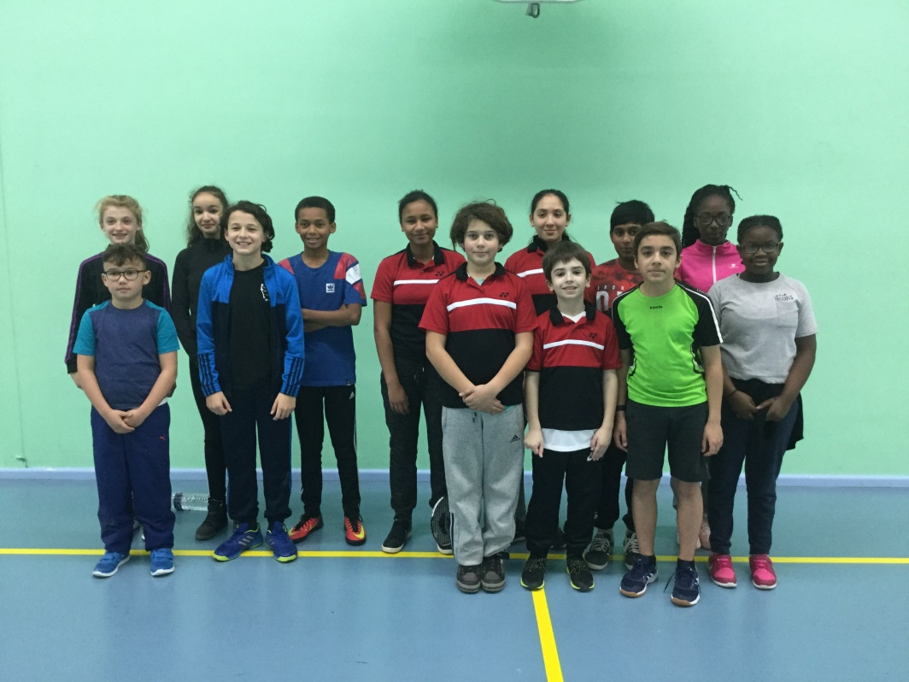
1ère place : FERRY 1 |  | 2ème place : THIERRY 1 |  | 3ème place : GALILEE 2
Lidia TELAOUMATEN |  | Rahma TIMOUNT |  | Mauricia MOUKOUMBOUKA
Mathylde GIRAUD |  | Cloé ROUZIERE |  | Esther MIAFUNA GBEHOU
Nathan LELAY |  | Scevola FOSSETTE |  | Yanis PISON
Maxence LAMBERT |  | Malo BOUTRY |  | Vikness KATHIRAVEL
 |  | Noah CAILLE
4ème place : GALILEE 3 | 5ème place : CHENIER 1 |  | 6ème place : THIERRY 2 |  | 7ème place : GALILEE 2
Romane TIRET | Maïssa HOCINE |  | Eunice DANDUM GOMES |  | Sarra HAMILA
Keïssy CHAUSSIVERT | Manel EL KHALIFA |  | Assia BOUSTIT |  | Amina BUT
Jydin MBOBILELO | Roshan KHAN |  | Melvyn QUELLERY |  | Rayan HAMILA
Imrane ASSEFAR | Mehddi HADDAD |  | Ismaïl BOUSTIT |  | Elias MONTOIS
 | Gabriel LAFLEUR |  | Zakariya RABHI

